**Министерство цифрового развития, связи и массовых**

**коммуникаций Российской Федерации**

**Ордена трудового Красного Знамени федеральное государственное бюджетное**

**образовательное учреждение высшего образования**

**«Московский технический университет связи и информатики»**

Кафедра Математическая кибернетика и Информационные технологии (МКиИТ)

Отчёт по курсовой работе

По дисциплине Структуры и алгоритмы обработки данных

Выполнил: студент группы БВТ2105

Мацьков Владимир Викторович

Проверил: Симонов Сергей Евгеньевич

Москва 2023

#### АННОТАЦИЯ

В данном программном документе приведено описание программы , предназначенной для обработки данных по продажам за определённый период. Исходным языком программы является Python.

Основной функцией программы является обработка данных из файла table.csv, расчёт общей выручки, наиболее продаваемого товара, наиболее прибыльного товара, а также формирование файла report.txt, куда помещаются эти данные.

**СОДЕРЖАНИЕ**

### **Аннотация 2**

###### Содержание 3

**1. Общие сведения 4**

**Языки программирования, на которых написана программа 4**

**2. Функциональное назначение 5**

**Назначение программы 5**

**3. Описание логической структуры 5**

**3.1. Алгоритм программы 5**

**3.2. Используемые методы 6**

3.3. Структура программы с описанием функций составных частей и связи между ними 6

3.4. Организация структура хранения данных 7

**6. Входные данные 8**

**7. Выходные данные 8**

**1. ОБЩИЕ СВЕДЕНИЯ**

Языки программирования, на которых написана программа:

Исходным языком программирования для программы является Python.

**2. ФУНКЦИОНАЛЬНОЕ НАЗНАЧЕНИЕ**

Назначение программы

Основной функцией программы является обработка входной таблицы данных и формирование отчёта о продажах за данный период.

Программа создаёт файл report.txt, в который помещается информация об общей выручке, самом продаваемом товаре, самом прибыльном товаре, а также для каждого товара выводится количество проданных копий и процент его стоимости от общей выручки.

**3. ОПИСАНИЕ ЛОГИЧЕСКОЙ СТРУКТУРЫ**

3.1. Алгоритм программы

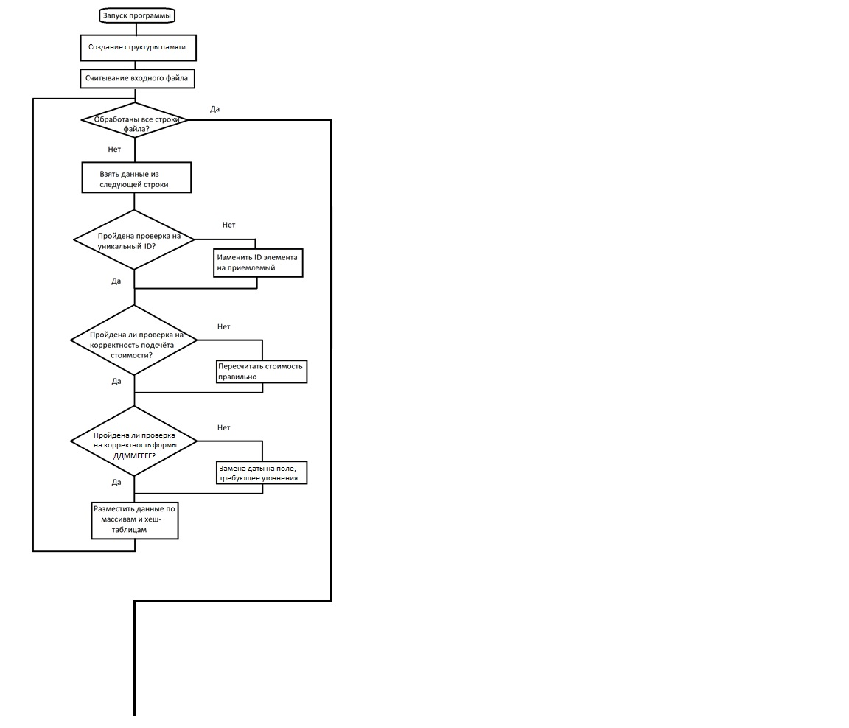

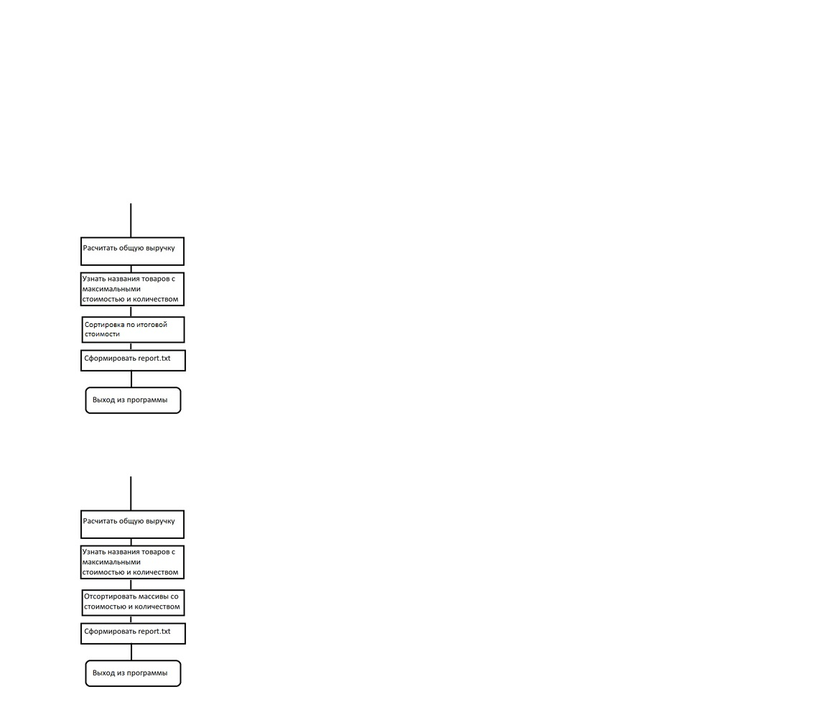

3.2. Используемые методы

Программа использует следующие основные методы:

1) quicksort(param, fst, lst) – быстрая сортировка массива по параметру (fst и lst – начальный и конечный индек сортируемого сегмента)

2) report() – расчёт и формирование отчёта

3) search(el, param) – линейный поиск элемента по параметру param совпадением с el, возможность поиска в не отсортированной структуре данных

4) read_csv(filename) – преобразование файла csv в структуру данных

5) def binary_search(arr, elem) – бинарный поиск в массиве

Кроме того реализованы методы проверки формата даты, сходимости общей суммы, проверка на уникальность номера заказа, удаление и добавление в структуре памяти.

3.3. Структура программы с описанием функций составных частей и связи между ними

1. quicksort.py – программа с кодом быстрого поиска
2. sud.py – программа с кодом для управления ячейкой памяти
3. data.py – программа с кодом ячейки памяти
4. statictics.py – программа с кодом для сбора данных из ячейки памяти
5. main.py – главная программа, проект запускается с запуском этой программы

3.4. Организация структура хранения данных

Хранения данных не предусматривает хеш-таблиц и основано только на массивах, представляя из себя двумерный массив, в котором каждый тип данных храница в своём массиве, а связующим звеном является индексация элеметов в массиве.

|  |  |  |  |  |  |  |
| --- | --- | --- | --- | --- | --- | --- |
| Номер заказа | Дата заказа | Название товара | Категория товара | Количество продаж | Цена за единицу | Общая стоимость |

**4. ВХОДНЫЕ ДАННЫЕ**

На вход программы подаётся таблица с расширением .csv вида:

| Номер заказа | Дата заказа | Название товара | Категория товара |

Количество продаж | Цена за единицу | Общая стоимость |

**5. ВЫХОДНЫЕ ДАННЫЕ**

Программа создаёт файл report.txt, в котором находятся все данные, которые нужно рассчитать.